**Игры для развития речевого дыхания.**

Основными задачами в работе над развитием речевого дыхания являются следующие:

* Вырабатывать свободный плавный удлинённый выдох, используя специальные игровые упражнения
* Путём подражания речи взрослого воспитывать умение произносить небольшие фразы или смысловые отрезки на одном выдохе.

Проявляя изобретательность, выдумку мы сможем помочь детям выработать правильное речевое дыхание. Рекомендуем начать с вот таких упражнений:

* Игра на духовых музыкальных инструментах, например, дудочке

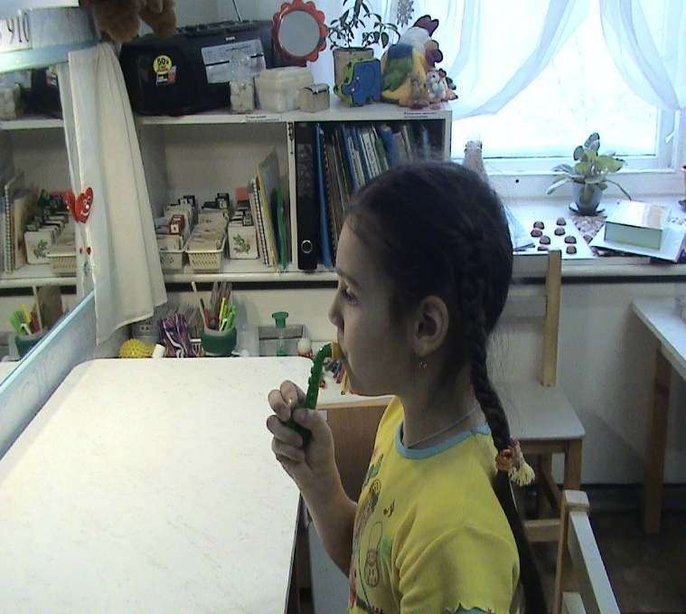

* Дутьё на разноцветные вертушки

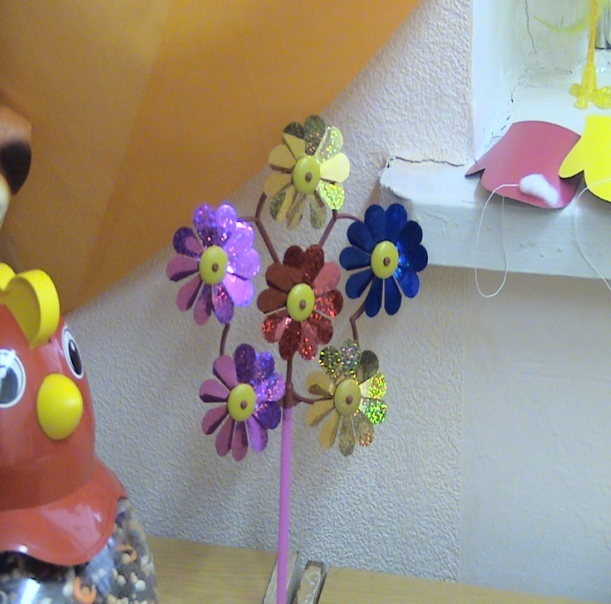

Дутьё на снежинку

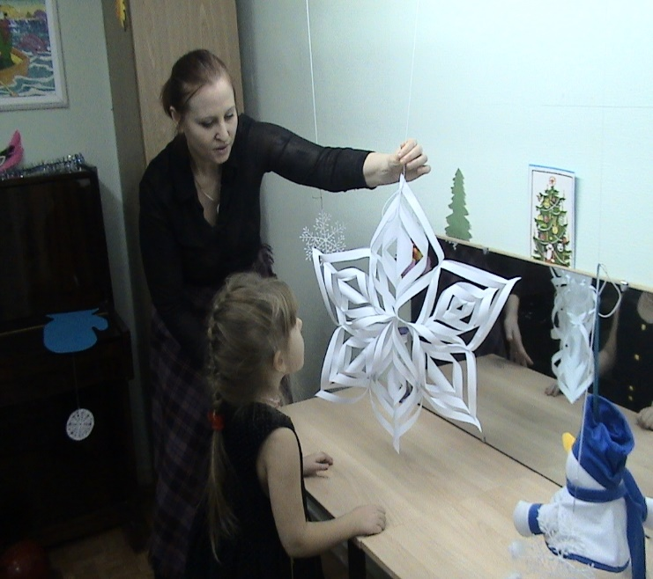

* Дутьё на чашку с «водой»

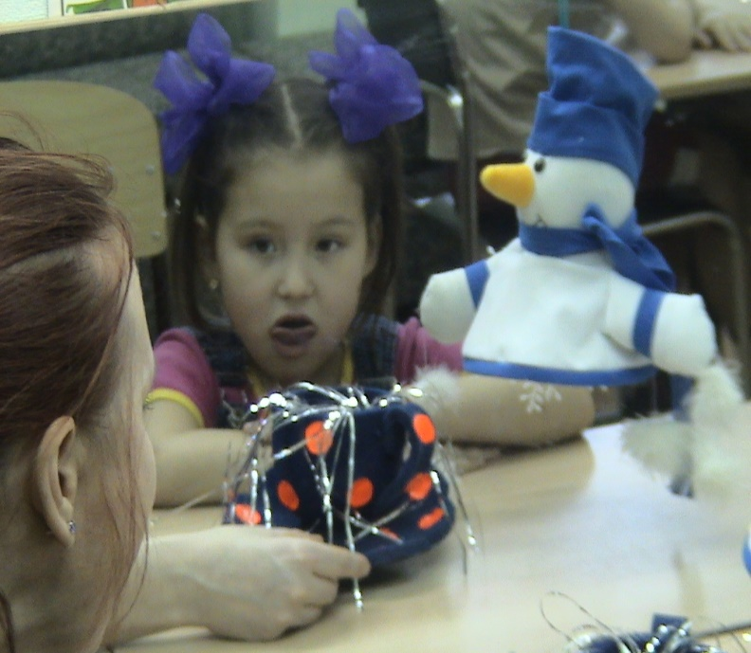

* Дутьё на цветные карандаши

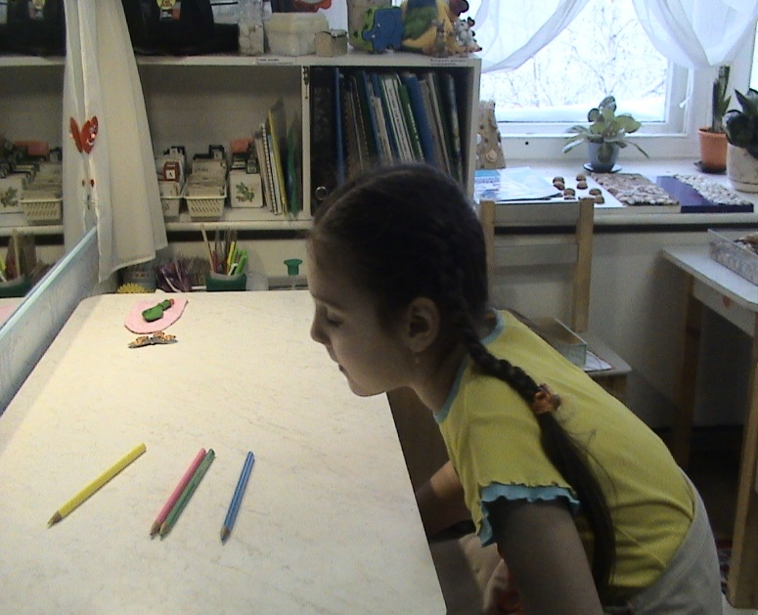

А как интересно сделать своими руками игры для развития выдоха.  
Сезонные игрушки:

* Осенние листочки свисающие с ветки
* А так же гриб с прикреплённым к нему листочком

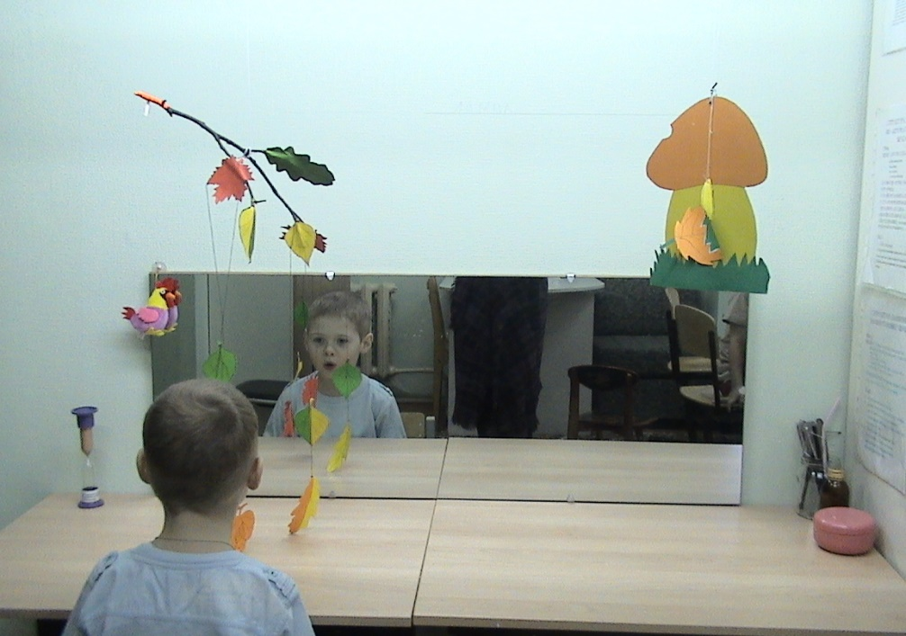

* Хороши и бумажные бабочки и стрекозы порхающие на тесёмочках над вырезанными из бумаги цветами

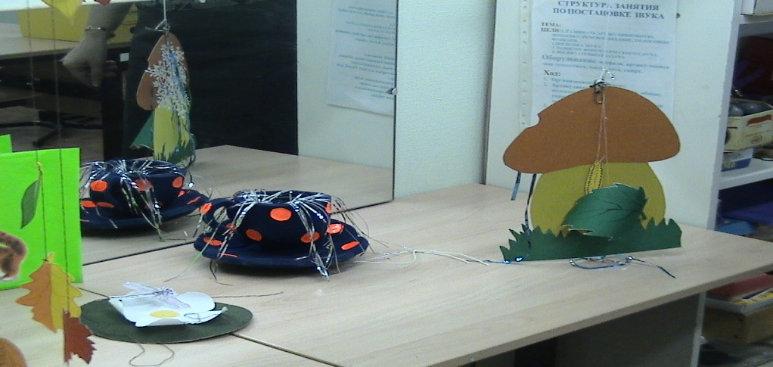

* Сдувание снежных пушинок с рук снеговика

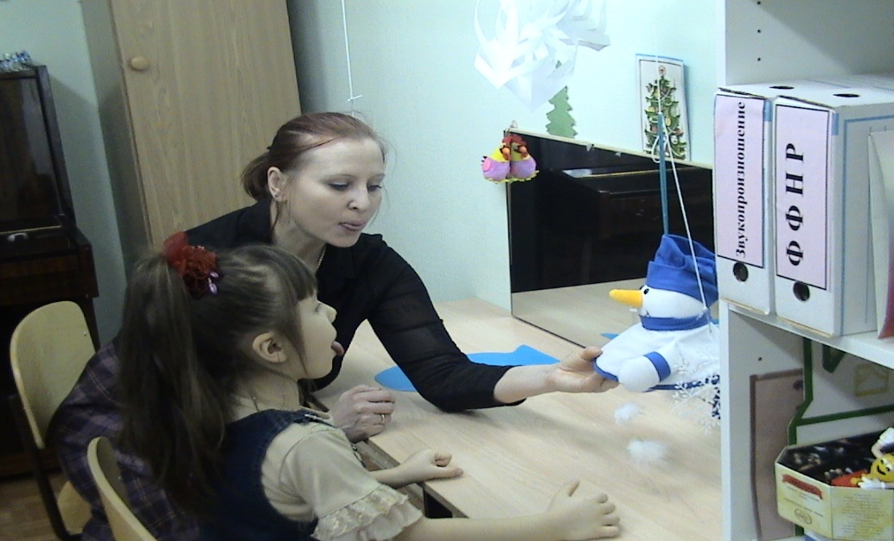

* Предлагаем дополнительные пособия и игры для развития дыхания

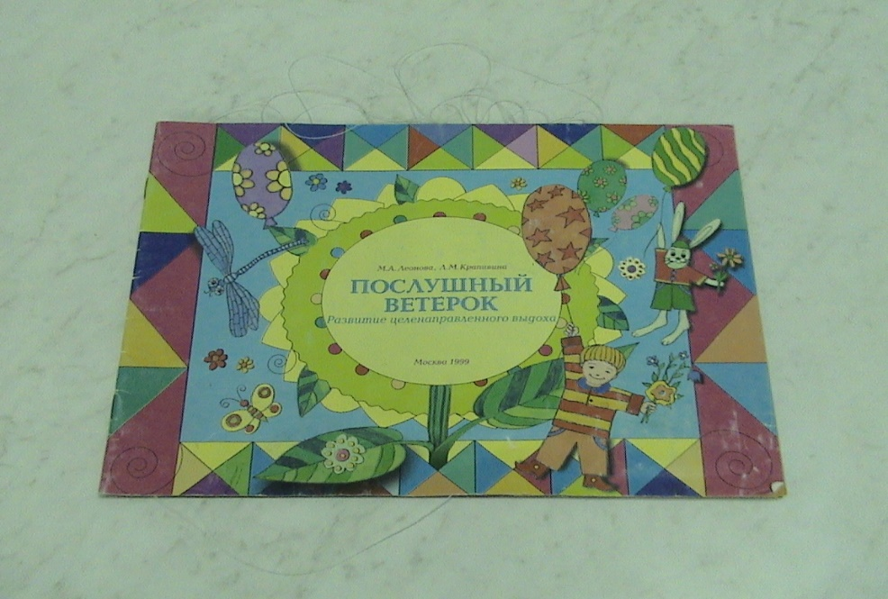

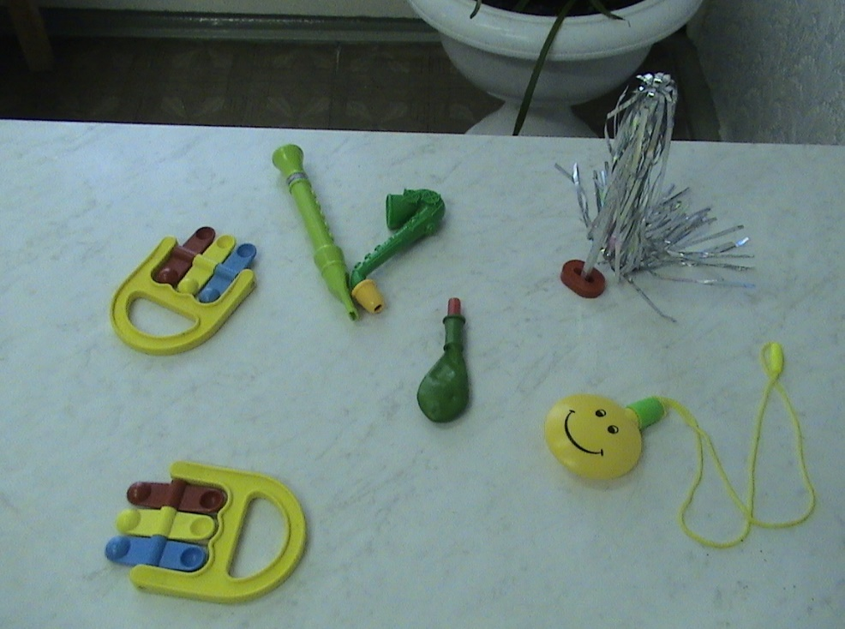

Правильное речевое дыхание обеспечивает нормальное звукообразование, создаёт условия для поддержания нормальной громкости речи, четкого соблюдения пауз, сохранения плавности речи и интонационной выразительности.